|  |  |  |
| --- | --- | --- |
|  | **Construímos propósito pensando no futuro**  Nome: __Nº Turma:  Prof.:Kelly Bazareli Componente Curricular:_ _______  Data: / / 2022 Ano/Série: Total de questões:  Tipo de Avaliação: Avaliação Trimestral ⬜ Avaliação Individual ⬜ Trabalho ⬜ | Nota  Final**:** |
| **NOTRE DAME**  **Bondade, Firmeza e Competência** | Desconto Ortográfico: Será descontado 0,1 ponto para cada 3 (três) erros ortográficos |

**Prova de História**

**1)** Observe a imagem que representa uma cidade e responda: **(0,5)**

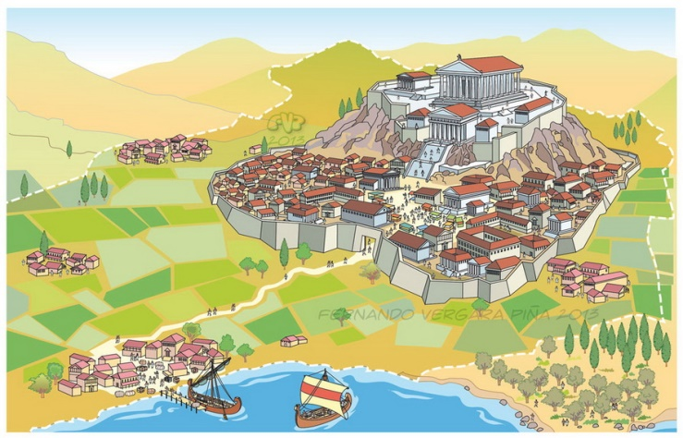

**A imagem representa:**

( ) uma cidade antiga

( ) uma cidade atual

**a)** Marque **V** se alternativa for verdadeira e **F** se for falso, de acordo com os elementos existentes nas primeiras sociedades. **(0,2- 1,0)**

( ) sinal de trânsito

( ) troca de produto

( ) templo e governante

( ) rodovia e iluminação pública

( ) havia população e muralha

**2)**Com o passar do tempo, surgiram as trocas comerciais, diversas cidades cresceram e surgiram grandes edificações. **(0,5)**

a) Qual era o nome do local onde faziam as trocas comerciais? E diga um exemplo do que trocavam

______________________________________________________________________________________________________________________________

**3)** Como eram chamados os templos em muitas cidades da mesopotâmia e que eram feitos. Marque X na resposta correta. **(0,5)**

( ) muralhas, feitos de barro secos ao sol

( ) templos religiosos e feitos galhos de árvores encontrados na natureza

( ) zigurates e feitos de tijolos de barro secos ao sol

**4)** A invenção de alguns materiais facilitou o comercio entre as cidades. Quais são eles? **(0,5)**

Marque X na resposta correta.

( ) computador e barco ( ) barco e telefone ( ) roda e barco a vela

**5)** Leia com atenção e complete com a palavra correta. **(0,25 - 1,0)**

**Mesopotâmia – Egito – faraó - rei**

Nas cidades da região da_____________________, a pessoa que tinha o poder de governar era chamada de __________________.

No Antigo_____________, o governante era chamado de ________________.

**6)** Os Egípcios acreditavam que, depois de morrer, seriam julgados pelos deuses. Explique o que eles faziam com o coração depois que a pessoa morria. **(0,5)**

_____________________________________________________________________________________________________________________________________________________________________________________________

**7)** Escreva o nome dos elementos que faziam parte do processo de mumificação. **(1,0 cada)**

­­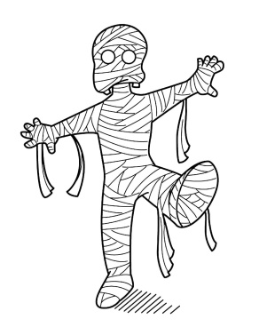 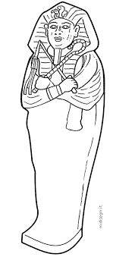 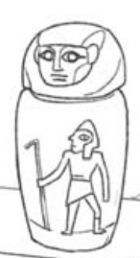

**8)** Na antiguidade os rituais religiosos estavam ligados às atividades do dia a dia, ao artesanato e à agricultura. **(0,5 – 2,5)**

a) Processo para preservar o corpo dos mortos._____________________

b) Nome das caixas onde colocavam as múmias.____________________

c) Local onde eram sepultados os faraós._______________________

d) Nome do vaso onde os Egípios guardavam alguns órgãos da pessoa mumificada. _______________________

e) Era colocada em seu sarcófago e ficava fechada no túmulo______________

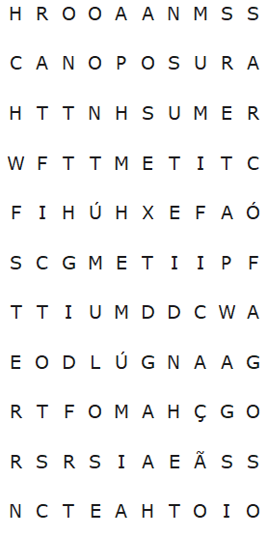



Boa prova galera!